北辰教育学科教师辅导学案
学员编号： 年 级： 课 时 数： 3
学员姓名： 辅导科目： 数学 学科教师：朱哲
授课类型 | T ——知识点 | C ——例题 | T ——习题
教学目标 | 1．了解平面向量的基本定理及其意义．  2．掌握平面向量的正交分解及其坐标表示．  3．会用坐标表示平面向量的加法、减法与数乘运算．  4．理解用坐标表示的平面向量共线的条件．
星级 | ★★★
授课日期及时段 | 2017年 10 月 1 日 8:00——10：00 10:10——12:10 12:50——14:50  15:00——17:00 17:30——19:30 19:40——21:40
教学内容
平面向量基本定理及坐标表示


最新考纲 1.了解平面向量的基本定理及其意义；2.掌握平面向量的正交分解及其坐标表示；3.会用坐标表示平面向量的加法、减法与数乘运算；4.理解用坐标表示的平面向量共线的条件.


知 识 梳 理
1.平面向量的基本定理
如果e₁，e₂是同一平面内的两个不共线向量，那么对于这一平面内的任意向量a，有且只有一对实数λ₁，λ₂，使a＝λ₁e₁＋λ₂e₂.
其中，不共线的向量e₁，e₂叫做表示这一平面内所有向量的一组基底.
2.平面向量的正交分解
把一个向量分解为两个互相垂直的向量，叫做把向量正交分解.
3.平面向量的坐标运算
(1)向量加法、减法、数乘向量及向量的模
设a＝(x₁，y₁)，b＝(x₂，y₂)，则
a＋b＝(x₁＋x₂，y₁＋y₂)，a－b＝(x₁－x₂，y₁－y₂)，λa＝(λx₁，λy₁)，|a|＝.
(2)向量坐标的求法
①若向量的起点是坐标原点，则终点坐标即为向量的坐标.
②设A(x₁，y₁)，B(x₂，y₂)，则AB＝(x₂－x₁，y₂－y₁)，|AB|＝.
4.平面向量共线的坐标表示
设a＝(x₁，y₁)，b＝(x₂，y₂)，则a∥b⇔x₁y₂－x₂y₁＝0.


诊 断 自 测
1.判断正误(在括号内打“√”或“×”)
(1)平面内的任何两个向量都可以作为一组基底.( )

- 同一向量在不同基底下的表示是相同的.( )

(3)设a，b是平面内的一组基底，若实数λ₁，μ₁，λ₂，μ₂满足λ₁a＋μ₁b＝λ₂a＋μ₂b，则λ₁＝λ₂，μ₁＝μ₂.( )
(4)若a＝(x₁，y₁)，b＝(x₂，y₂)，则a∥b的充要条件可以表示成＝.( )
(5)在△ABC中，设AB＝a，BC＝b，则向量a与b的夹角为∠ABC.( )

2.(2017·福建三明月考)已知向量a＝(2，4)，b＝(－1，1)，则2a＋b等于( )
A.(5，7) B.(5，9) C.(3，7) D.(3，9)

3.(2015·全国Ⅰ卷)已知点A(0，1)，B(3，2)，向量AC＝(－4，－3)，则向量BC＝( )
A.(－7，－4) B.(7，4) C.(－1，4) D.(1，4)

4.(2016·全国Ⅱ卷)已知向量a＝(m，4)，b＝(3，－2)，且a∥b，则m＝________.

5.(必修4P101A3改编)已知▱ABCD的顶点A(－1，－2)，B(3，－1)，C(5，6)，则顶点D的坐标为________.

INCLUDEPICTURE "考点突破.tif" \* MERGEFORMAT
考点一 平面向量基本定理及其应用
【例1】 (1)(2014·全国Ⅰ卷)设D，E，F分别为△ABC的三边BC，CA，AB的中点，则EB＋FC＝( )
- AD B.AD C.BC D.BC

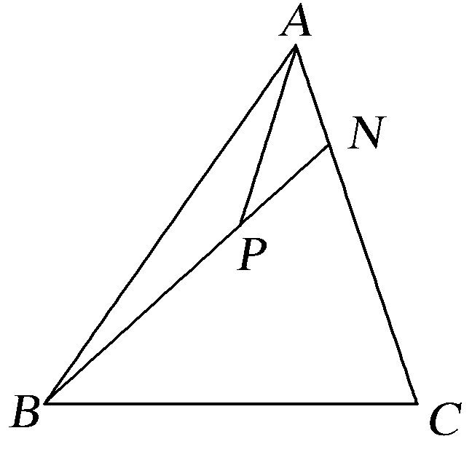
(2)(2017·济南调研)如图，在△ABC中，AN＝NC，P是BN上的一点，若AP＝mAB＋AC，则实数m的值为________.

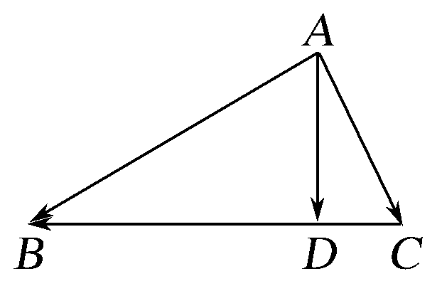
【训练1】 (1)如图，已知AB＝a，AC＝b，BD＝3DC，用a，b表示AD，则AD＝________.

(2)(2017·南京、盐城模拟)如图，在平行四边形ABCD中，AC，BD相交于点O，
INCLUDEPICTURE "V49.TIF" \* MERGEFORMAT 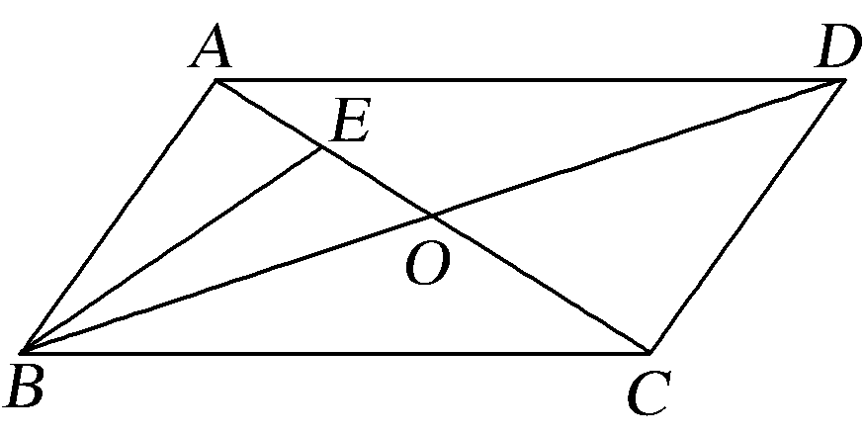
E为线段AO的中点.若BE＝λBA＋μBD(λ，μ∈R)，则λ＋μ＝________.

考点二 平面向量的坐标运算
【例2】 (1)已知向量a＝(5，2)，b＝(－4，－3)，c＝(x，y)，若3a－2b＋c＝0，则c＝( )
A.(－23，－12) B.(23，12)
C.(7，0) D.(－7，0)

(2)(2017·北京西城模拟)向量a，b，c在正方形网格中，如图所示，若c＝λa＋μb(λ，μ∈R)，则＝( )
INCLUDEPICTURE "V51.TIF" \* MERGEFORMAT 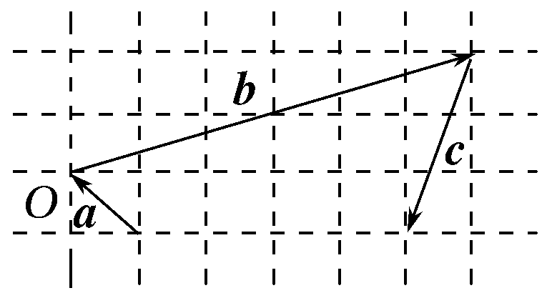
A.1 B.2 C.3 D.4

【训练2】 (1)已知点A(－1，5)和向量a＝(2，3)，若AB＝3a，则点B的坐标为( )
- (7，4) B.(7，14) C.(5，4) D.(5，14)

(2)(2015·江苏卷)已知向量a＝(2，1)，b＝(1，－2).若ma＋nb＝(9，－8)(m，n∈R)，则m－n的值为________.

考点三 平面向量共线的坐标表示
【例3】 (1)已知平面向量a＝(1，2)，b＝(－2，m)，且a∥b，则2a＋3b＝________.

(2)(必修4P101练习7改编)已知A(2，3)，B(4，－3)，点P在线段AB的延长线上，且|AP|＝|BP|，则点P的坐标为________.

【训练3】 (1)(2017·河南三市联考)已知点A(1，3)，B(4，－1)，则与AB同方向的单位向量是( )
A. B. C. D.
(2)若三点A(1，－5)，B(a，－2)，C(－2，－1)共线，则实数a的值为________.

INCLUDEPICTURE "课堂总结.TIF" \* MERGEFORMAT 
[思想方法]
1.对平面向量基本定理的理解
(1)平面向量基本定理实际上是向量的分解定理，并且是平面向量正交分解的理论依据，也是向量的坐标表示的基础.
(2)平面向量一组基底是两个不共线向量，平面向量基底可以有无穷多组.
(3)用平面向量基本定理可将平面中任一向量分解成形如a＝λ₁e₁＋λ₂e₂的形式.
2.向量共线的作用
向量共线常常用来解决交点坐标问题和三点共线问题，向量共线的充要条件用坐标可表示为x₁y₂－x₂y₁＝0.
[易错防范]
1.要注意点的坐标和向量的坐标之间的关系，向量的终点坐标减去起点坐标就是向量坐标，当向量的起点是原点时，其终点坐标就是向量坐标..
2.向量的坐标与表示向量的有向线段的起点、终点的相对位置有关系.两个相等的向量，无论起点在什么位置，它们的坐标都是相同的.


基础巩固题组
(建议用时：30分钟)
一、选择题
1.(必修4P118A组2(6))下列各组向量中，可以作为基底的是( )
A.e₁＝(0，0)，e₂＝(1，－2) B.e₁＝(－1，2)，e₂＝(5，7)
C.e₁＝(3，5)，e₂＝(6，10) D.e₁＝(2，－3)，e₂＝

2.(2016·沈阳质监)已知在▱ABCD中，AD＝(2，8)，AB＝(－3，4)，则AC＝( )
A.(－1，－12) B.(－1，12)
C.(1，－12) D.(1，12)

3.已知向量a＝(－1，2)，b＝(3，m)，m∈R，则“m＝－6”是“a∥(a＋b)”的( )
A.充分必要条件
B.充分不必要条件
C.必要不充分条件
D.既不充分也不必要条件

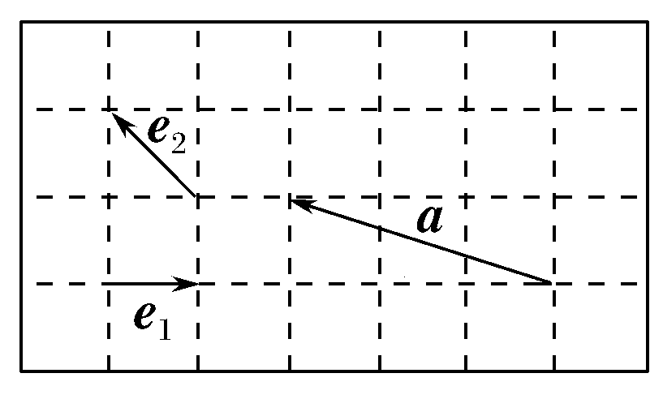
4.如右图，向量e₁，e₂，a的起点与终点均在正方形网格的格点上，则向量a可用基底e₁，e₂表示为( )
A.e₁＋e₂ B.－2e₁＋e₂
C.2e₁－e₂ D.2e₁＋e₂

5.已知向量OA＝(k，12)，OB＝(4，5)，OC＝(－k，10)，且A，B，C三点共线，则k的值是( )
A.－ B. C. D.

6.(2017·衡水冀州中学月考)在△ABC中，点D在BC边上，且CD＝2DB，CD＝rAB＋sAC，则r＋s等于( )
A. B. C.－3 D.0

7.在△ABC中，点P在BC上，且BP＝2PC，点Q是AC的中点，若PA＝(4，3)，PQ＝(1，5)，则BC等于( )
A.(－2，7) B.(－6，21)
C.(2，－7) D.(6，－21)

8.(2017·河南八市质检)已知点M是△ABC的边BC的中点，点E在边AC上，且EC＝2AE，则向量EM＝( )
A.AC＋AB B.AC＋AB
C.AC＋AB D.AC＋AB

二、填空题
9.(2017·广州综测)已知向量a＝(x，1)，b＝(2，y)，若a＋b＝(1，－1)，则x＋y＝________.

10.若三点A(2，2)，B(a，0)，C(0，b)(ab≠0)共线，则＋的值为________.

11.已知向量a＝(1，2)，b＝(x，1)，u＝a＋2b，v＝2a－b，且u∥v，则实数x的值为________.

12.在平行四边形ABCD中，AB＝e₁，AC＝e₂，NC＝AC，BM＝MC，则MN＝________(用e₁，e₂)表示.

能力提升题组
(建议用时：15分钟)
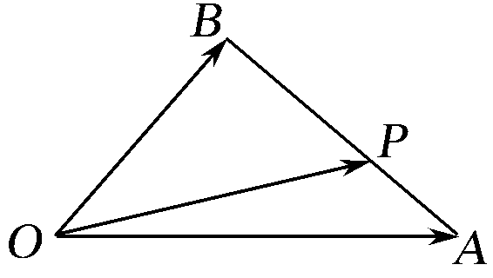
13.(2017·长沙调研)如图，在△OAB中，P为线段AB上的一点，OP＝xOA＋yOB，且BP＝2 PA，则( )
A.x＝，y＝ B.x＝，y＝
C.x＝，y＝ D.x＝，y＝

14.已知|OA|＝1，|OB|＝，OA·OB＝0，点C在∠AOB内，且OC与OA的夹角为30°，设OC＝mOA＋nOB(m，n∈R)，则的值为( )
A.2 B. C.3 D.4

15.已知点A(－1，2)，B(2，8)，AC＝AB，DA＝－BA，则CD的坐标为________.

16.(2016·四川卷改编)已知正△ABC的边长为2，平面ABC内的动点P，M满足|AP|＝1，PM＝MC，则|BM|²的最大值是________.

